**SCREEN FLOW - TÀI LIỆU THIẾT KẾ CƠ SỞ DỮ LIỆU**

Nhóm 09 - Thành viên nhóm

1. Nguyễn Văn Mạnh Cường (Nhóm trưởng)
2. Trần Đình Chiến (Nhóm trưởng)
3. Trần Hùng Cường (Nhóm trưởng)

*Tên ứng dụng:* **CHƯƠNG TRÌNH QUẢN LÝ THÔNG TIN QUẦY THUỐC CỦA BỆNH MỘT VIỆN**

Thời gian thực hiện: Từ 31/07/2017 đến 02/10/2017 (10 tuần)

**1. Screen Flow: Phân luồng màn hình của ứng dụng**

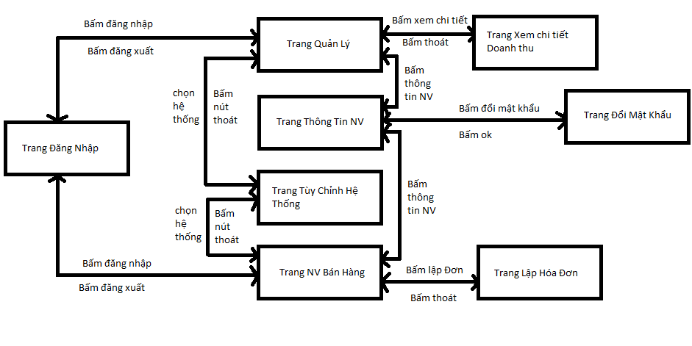

**2. Cơ sở dữ liệu**

2.1. Cơ sở dữ liệu quan hệ

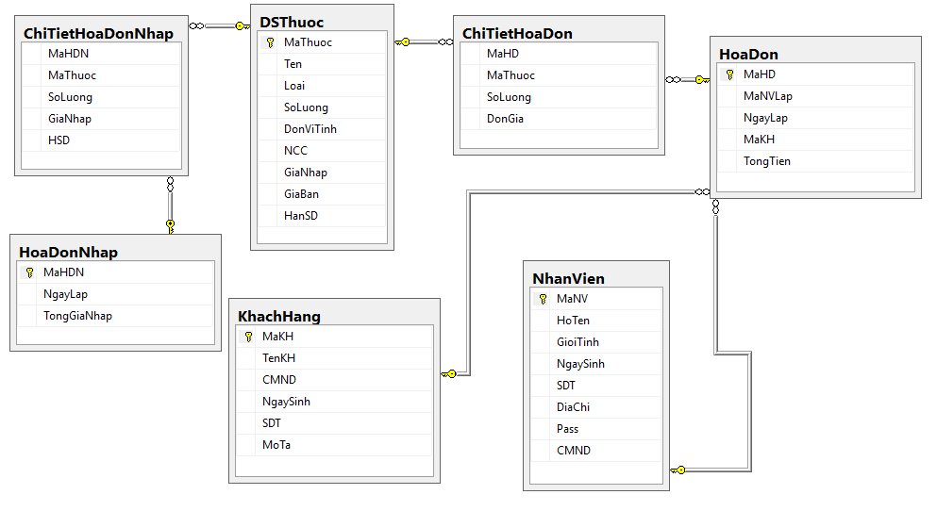

2.2. Các ràng buộc toàn vẹn trong CSDL

R1:Mã nhân viên là duy nhất để phân biệt giữa các nhân viên

R2:Mã thuốc là duy nhất để phân biệt các thuốc, Giá bán phải lớn hơn hoặc bằng giá nhập, HSD phải sau ngày hiện tại

R3:Mã Khách hàng(CMND) là duy nhất để phân biết giữa các Khách hàng

R4:Mã Hóa đơn bán là duy nhất, Mã NV lập trong hóa đơn là khóa ngoại đối với Nhân viên lập hóa đơn đó,Ngày Lập phải trùng với ngày lập hóa đơn

R5:Mỗi Chi tiết hóa đơn bán phải có Mã Hóa đơn và Mã thuốc bán

R6:Mã Hóa đơn nhập là duy nhất để phân biệt với các Hóa đơn nhập khác

R7:Mỗi Chi tiết hóa đơn nhập phải có Mã Hóa đơn nhập và Mã thuốc nhập, số lượng thuốc phải lớn hơn 0 và HSD phải lớn hơn HSD của thuốc đó trong csdl